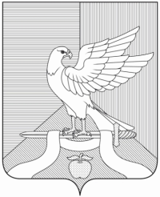 | П О С Т А Н О В Л Е Н И Е  Главы муниципального образования  Павловское сельское поселение  Суздальского района Владимирской области

от 31.12.2014 № 431

О внесении изменений в постановление главы
муниципального образования Павловское
сельское поселение от 28.05.2014 № 153

В соответствии со статьями 61-64 Гражданского кодекса Российской Федерации, статьями 81, 180 Трудового кодекса Российской Федерации, решением Света народных депутатов муниципального образования Павловское сельское поселение от 28.01.2014 года № 7 «Об утверждении Положения о порядке управления и распоряжения имуществом, находящимся в муниципальной собственности муниципального образования Павловское сельское поселение» п о с т а н о в л я ю:
1. Внести в постановление главы муниципального образования Павловское сельское поселение от 28.05.2014 № 153 «О ликвидации муниципального бюджетного учреждения «Центр предоставления муниципальных услуг» следующие изменения, изложив пункт 2 в следующей редакции:
1.1. Провести ликвидационные мероприятия учреждения до 30.04.2015 года.
2. Контроль за выполнением настоящего постановления возложить на заместителя главы администрации муниципального образования Павловское сельское поселение.
3. Опубликовать настоящее постановление в газете «Суздальская новь» и на официальном сайте муниципального образования Павловское сельское поселение.

Глава муниципального образования
Павловское сельское поселение О.К. Гусева

